
國際扶輪三四九Ο地區
土城扶輪社
ROTARY CLUB OF TUCHENG
220板橋市四川路二段16巷8號11樓
Tel：8966-2236 FAX：8966-6967
E-mail：wyuling @ ms28.hinet.net

中華民國一0二年八月十六日
受文者：國際扶輪三四九○地區總監辦事處
新北市第四.七分區助理總監
新北市第四.七分區地區副秘書
新北市第四.七分區十扶輪社
主 旨：函知2013~14年度新北市第四.七分區十扶輪社聯合舉辦社區服務活動－環保清潔日活動，請查照。
說 明：
一、希望藉由民眾實際撿拾垃圾體驗環境保護的重要性，進而改變每個人的習慣與生活態度，由自身開始做垃圾減量，並推廣到家人、朋友及鄰居。
二、時 間：一○二年九月二十八日【星期六】上午九時集合
集合地點：土城永寧捷運站停車廣場（2號出口）
清掃範圍：土城承天禪寺步道
活動程序：09：00 集合、領取垃圾袋
09：30 開始清潔環境
11：00 清運垃圾
11：30 用餐聯誼
三、響應環保請各社自備清潔用具（手套、夾子）、個人飲用水、活動背心，垃圾袋由主辦社統一購買。
四、垃圾集中地：南天母廣場（土城區南天母路171巷）
五、中午於全國婚宴會館（土城區金城路一段66號）用餐，每桌3000元（水酒另計）。

六、檢附清潔日集合、停車位置圖(附件一)、（永寧捷運站停車僅接受悠遊卡付費、協城機械公司/土城區承天路88號），垃圾集中地圖(附件二)。

土城扶輪社社長 黃烏皮
鶯歌扶輪社社長 黃中義

(附件一)

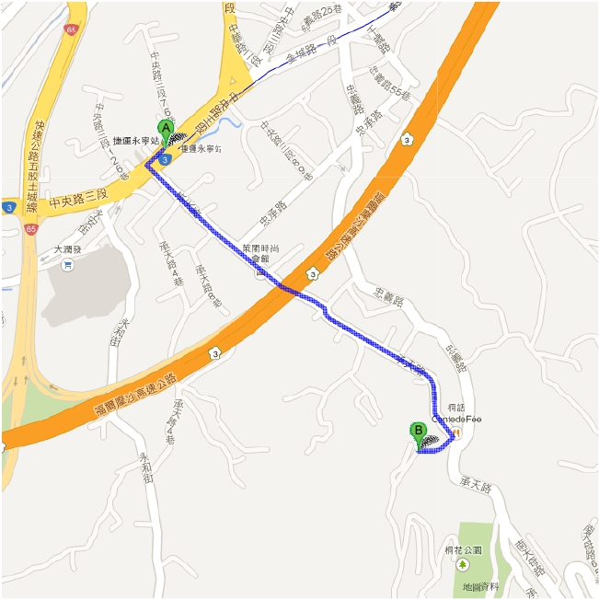

永寧捷運停車場

協城機械公司

(附件二)
